实验三 GNSS静态测量及数据处理实习报告
学号： 202016060205 姓名： 王佳琪

- 目的
掌握GNSS静态测量的原理、方法及GNSS测量数据处理的原理与方法；熟练使用随机软件和网平差软件，对GNSS静态测量的内、外业工作有较全面的认识；会对测量数据进行预处理和后处理，熟练地进行数据传输、坐标转换，计算出与已知坐标点所属坐标系相应的坐标成果并进行网平差成果的质量分析。
- 实习要求
（1）在熟悉GNSS静态测量相对定位的基础上，要求使用3台以上接收机进行同步观测，每三个小组做为一个大组分组进行GNSS静态平面控制测量，要求观测一个大地四边形，能按要求进行作业调度，并规范填写外业观测记录表。学生在做完实验后应编写相应的实验报告，对GNSS平面控制网的布设方法外业观测的方法过程做一总结（由于仪器数量不够，暂不做）。
（2）要求学生通过实验掌握GNSS测量的原理、方法及GNSS测量数据预处理的原理与方法，熟练地使用GNSS接收机随机软件。并会将存储在接收机中的测量数据传送至计算机中，对测量数据进行预处理，解算出基线向量并进行测量成果质量分析。实验时先由指导教师进行操作演示，再由学生通过自己观测的数据进行实际操作练习，并对数据处理结果进行质量分析和精度检验，另外要求掌握中海达后处理软件的使用。学生在做完实验后应编写相应的实验或实习报告，对GNSS接收机随机软件的操作过程和软件中的参数设置等关键环节做出总结。
- 实习基本原理
（参照授课课件填写）
GNSS静态测量的原理：
静态测量是利用载波相位确定观测站与某一地面参考点之间的相对位置，或两测站点之间的相对位置。测量时必须使用三台或三台以上的接收机分别摆在不同的测站上，两两测站之间至少要有4颗共同卫星,同步做一个小时以上的静止观测。
静态GNSS操作流程为：①选点和埋石、制定观测计划；②野外观测；③数据的下载；④静态GNSS数据处理。
- GNSS测量数据处理的原理：
观测时段：从观测站上开始接收卫星信号起至停止观测间的连续工作时间段称为观测时段。对于时长超过4H的数据HGO处理数据时以4H为一个时段处理。
三台仪器共同观测时段为:从最后一台主机开机时间开始，到关机时第一台主机关机的时间结束。
基线向量：基线向量是利用进行同步观测的GNSS接收机所采集的观测数据计算出的接收机间的三维坐标差，简称基线。
闭合环：闭合环是由多条基线(>2)向量首尾相连所构成的闭合图形。
环闭合差：环闭合差是组成闭合环的基线向量按同一方向(顺时针或逆时针)的矢量和。
同步观测环：同步观测环是三台或三台以上的GNSS接收机进行同步观测所获得的基线向量构成的闭合环，简称同步环。
独立基线向量：若一组基线向量中的任何一条基线向量皆无法用该组中其他基线向量的线性组合来表示，则该组基线向量就是一组独立的基线向量。
满足以下条件之一：<1.一组未构成任何闭合环的基线向量<2.一组虽构成了若干闭合环的基线向量，但所构成的环均为非同步环
异步环：独立观测环是由独立基线所构成的闭合环，即前面的非同步观测环，也被称为异步环。

- 数据处理及分析结果
- 重要参数设置（限差、椭球、投影等）
填写
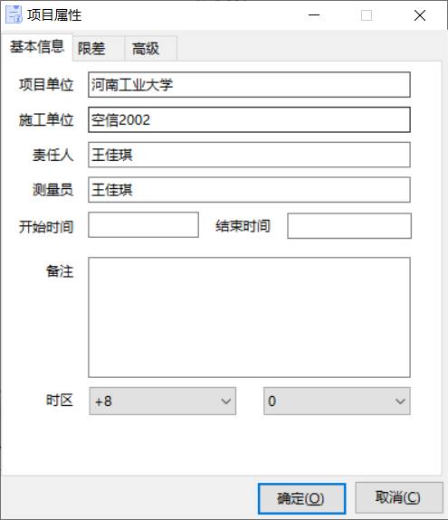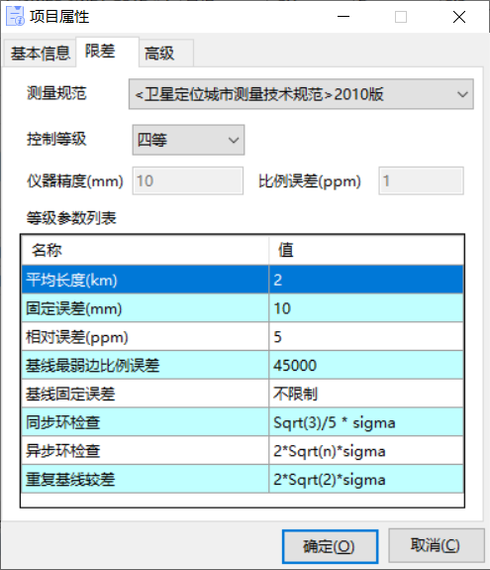
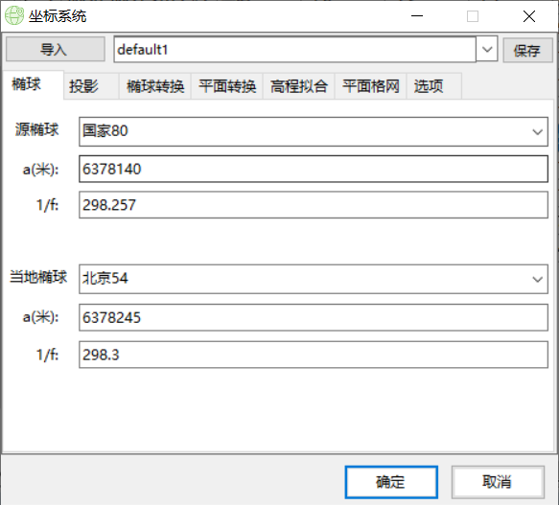
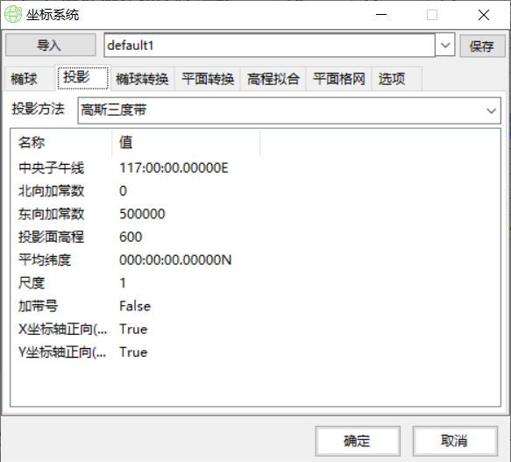
- 基线处理和质量控制
（1）基线处理软件： 填写 HGO数据处理软件包
（2）解算方案：采用整体解，即在进行基线解算时，一次提取项目整个观测过程中所有的观测数据，在一个单一解算过程中同时对他们进行处理，得出所有函数独立基线。（需要修改）如果出现异步环不合格，调看环中每条基线的残差序列，去除其中信号较差（如出现周跳）的部分，使之不参与解算，然后再解算，最终保证该环合格。

（3）基线质量控制
2.3.1 同步环闭合差（每个闭合环逐一分析，以下为示例）

名称 | 质量 | WX(mm) | WY(mm) | WZ(mm) | WS(mm) | 环总长(m) | 分量限差(mm) | 总限差(mm) | 环总长相对精度(ppm)
 | JM20-JM21-S012 #1 | 合格 | 0.1 | -0.1 | -0.5 | 0.5 | 1190.8946 | 3.5 | 6.1 | 0.42
 | JM20-S011-S012 #1 | 合格 | -2.2 | 3.5 | 0.7 | 4.2 | 1134.9174 | 3.5 | 6.1 | 3.69
 | JM21-JM22-S057 #1 | 合格 | 0.2 | 1.5 | -0.9 | 1.7 | 856.1691 | 3.5 | 6.1 | 2.01
 | JM21-S012-S057 #1 | 合格 | 2.7 | -3.1 | -1.8 | 4.5 | 1106.0938 | 3.5 | 6.1 | 4.04
 | JM22-S057-S058 #1 | 合格 | -1.1 | 0.9 | -0.1 | 1.5 | 829.6944 | 3.5 | 6.1 | 1.78

2.3.2 异步环闭合差（每个闭合环逐一分析，以下为示例）

名称 | 质量 | WX(mm) | WY(mm) | WZ(mm) | WS(mm) | 环总长(m) | 分量限差(mm) | 总限差(mm) | 环总长相对精度(ppm)
 | JM20-JM21-S012 #1 | 合格 | -3.1 | 2 | 0.5 | 3.7 | 1190.8967 | 35.3 | 61.2 | 3.1
 | JM20-JM21-S012 #2 | 合格 | -1.6 | -2.3 | -1.2 | 3 | 1190.8974 | 35.3 | 61.2 | 2.55
 | JM20-JM21-S012 #3 | 合格 | 1.6 | -4.4 | -2.2 | 5.2 | 1190.8954 | 35.3 | 61.2 | 4.34
 | JM20-S011-S012 #1 | 合格 | 1 | 1.4 | -0.3 | 1.7 | 1134.9154 | 35.3 | 61.1 | 1.49
 | JM21-JM22-S057 #1 | 合格 | 7.3 | -3.6 | -7.8 | 11.3 | 856.1648 | 35 | 60.6 | 13.18
 | JM21-JM22-S057 #2 | 合格 | 8.6 | -0.4 | -5.1 | 10 | 856.1626 | 35 | 60.6 | 11.68
 | JM21-JM22-S057 #3 | 合格 | 1.4 | 4.6 | 1.7 | 5.1 | 856.1668 | 35 | 60.6 | 6
 | JM21-S012-S057 #1 | 合格 | 1.2 | 1.2 | -0.1 | 1.7 | 1106.0931 | 35.2 | 61 | 1.57
 | JM21-S012-S057 #2 | 合格 | -5.9 | 6.3 | 6.7 | 11 | 1106.0973 | 35.2 | 61 | 9.92
 | JM21-S012-S057 #3 | 合格 | -4.5 | 2 | 5.1 | 7 | 1106.098 | 35.2 | 61 | 6.36
 | JM22-S057-S058 #1 | 合格 | -2.4 | -2.2 | -2.7 | 4.2 | 829.6967 | 35 | 60.6 | 5.06
2.3.3 重复基线较差（以下为示例）
 | 基线 | 质量 | DX(mm) | DY(mm) | DZ(mm) | 长度较差(mm) | 平均边长(m) | 长度较差限差(mm) | 相对误差(ppm)
 | JM20-S012 | 合格 | 3.2 | -2.1 | -1 | 3.9 | 377.858 | 28.8 | 10.44
 | JM21-S012 | 合格 | 1.5 | -4.3 | -1.7 | 4.9 | 223.328 | 28.5 | 21.77
 | JM21-S057 | 合格 | -7.1 | 5.1 | 6.9 | 11.1 | 329.851 | 28.7 | 33.75
 | JM22-S057 | 合格 | 1.2 | 3.2 | -2.6 | 4.3 | 99.4424 | 28.3 | 43.05
- 网平差处理及质量控制
- 网平差软件：填写HGO数据处理软件包
- 坐标参照系：新建的beijing54坐标系，椭球为克拉索夫斯基椭球，中央经线为武汉经度114°
- 网平差过程：文字描述及流程图
前期的准备工作：
坐标系、网平差的设置：坐标系的设置在新建项目后已设置完成。网平差的设置为，在“网平差”菜单下选择“平差设置”，将出现平差设置对话框，该对话框可对各种平差的参数及检验进行设置。
控制点信息（已知坐标）输入：在站点列表的右键菜单中，点击“转为控制”将站点转为控制点。
网平差的实际进行：
在“网平差”菜单下运行“平差”，出现网平差工具。选择“约束平差”，点击“全自动平差”，软件将自动根据起算条件，完成自由网平差，当地三维约束平差和二维约束平差。并形成平差结果列表。可以选择要查看的结果，点击“生成报告”，即可查看报告。
对处理结果的质量分析与控制
点击菜单栏上“导出”，项目总报告，查看生成的报告，进行分析。
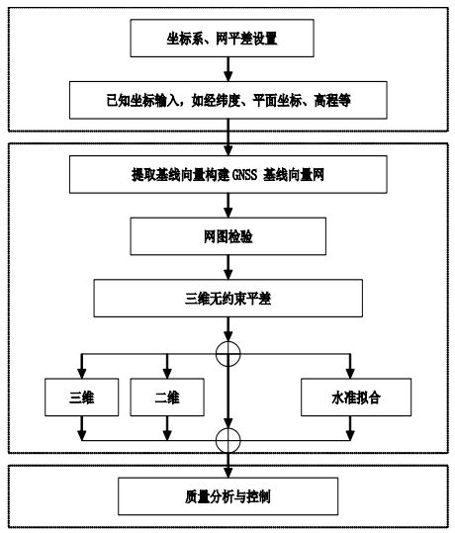
- 网平差结果及质量分析
3.4.1自由网平差结果（从项目总结报告中誊抄）
基线条数:15
平差点数:7
基线标准差置信度(松弛因子):10.00σ
Tau检验显著水平:1.00%
单位权中误差比:1.2077
x2检验值:32.6090
x2理论范围:11.8076 - 49.6449
x2检验结果:True
3.4.2 二维约束平差结果
基线条数:15
平差点数:7
基线标准差置信度(松弛因子):10.00σ
Tau检验显著水平:1.00%
单位权中误差比:1.4938
x2检验值:32.8636
x2理论范围:8.6427 - 42.7957
x2检验结果:True
平面四参数:
X 平移(m): 3.76644797948158
Y 平移(m): 1.02118359942539
旋转: -000:00:00.03095
缩放: 0.999998904898271

高程拟合参数:
A:-0.00667513204663805
B:0.000201906798876537
C:1.01519075693964E-05
D:0
E:0
F:0
X0:3501418.06609131
Y0:451436.532856597

- 结果评价与建议（以下内容仅供参考，红色字为重点）
基线解算完成后，必须对基线解算进行质量检查，检查的内容有: 短基线的模糊度是否解出、单位权中误差(RMS) 、整周模糊度检验值(RATIO) 等。对于GPS 网平差来说, 还需要检查同步环闭合差、异步环闭合差和重复基线较差, 合格的基线才可以使用, 不合格的基线应对其结果进行残差分析, 然后重新解算,重新解算仍不合格的基线需重新测量。RMS 表明了观测值的质量, 与观测条件好坏无关, 它可看作表示内符合精度的一项指标。RATIO 值反映了所确定出的整周模糊度固定为整数的可信度( 可靠性)，越大越好。
这次实习得到的GPS网质量不是很好，同步环闭合差有明显的超限，部分异步环闭合差也有超限的，重复基线较差相对来说比较小。平差结果最大残差在三个厘米之内，勉强能够接受。但这样质量的的GPS网在实际生产中是不能够达到要求的。
- 实习体会（不少于400字）
填写本次实验的目的主要是为了掌握GNSS静态测量的原理、方法及GNSS测量数据处理的原理与方法，让我们能够熟练使用随机软件和网平差软件，但由于设备问题外业测量暂时无法进行，但内业的数据处理也给我们留下了非常深刻的印象。
由于有着详细的实验指导以及标准规范，并且还有着老师无微不至的针对性地对疑难点的解答与教学，内业的数据处理虽然比较繁琐，但是一切顺利，也并没有再遇到其他特殊情况。其中异步化不合格的处理最让人印象深刻，刚开始不明原理，后来掌握了方法，要进行对基线的残差进行处理，删除基线残差序列中不合格的部分比如出现周跳，要细致有耐心的检查每条基线，在处理后再对每条基线进行解算。
而对比此次实验与上学期进行的大地测量实验也再次让我感受到了在进行数据处理时利用仪器不仅可以提高效率，同时也能提高精准性。但最为重要的是要搞明白实验测量的原理。

附录一、GNSS控制网示意图
填写
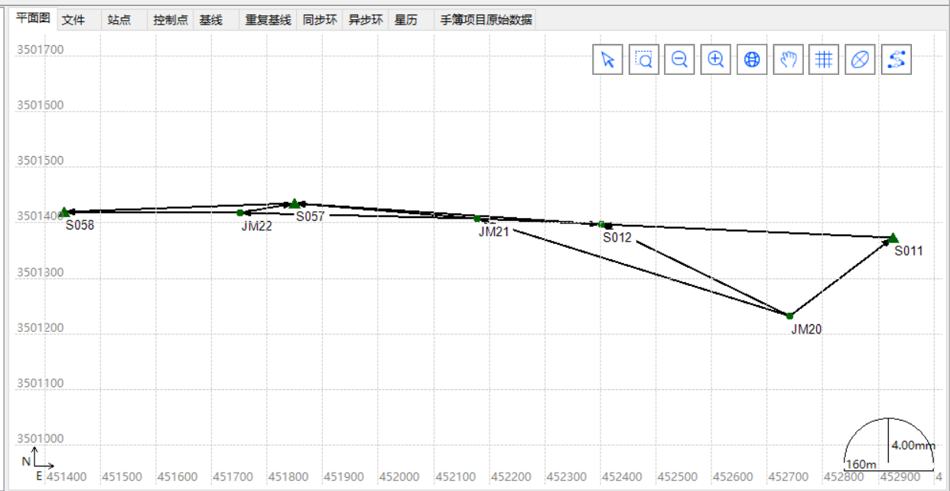
附录二、GNSS控制成果资料（填写）
基线名 | Tau | VDN(m) | VDE(m) | 中误差_VDN(mm) | 中误差_VDE(mm) | dVDN(mm) | dVDE(mm)
JM203361.zsd-JM213361.zsd | 是 | -0.0007 | 0.0002 | 1.3 | 1.1 | -0.4 | -0.2
JM203360.zsd-S0113360.zsd | 是 | 0.0003 | 0.0000 | 1.1 | 1.2 | 0.5 | 0.4
JM203360.zsd-S0123360.zsd | 是 | 0.0007 | -0.0013 | 1.2 | 1.3 | -0.3 | -0.1
JM203361.zsd-S0123361.zsd | 是 | -0.0002 | 0.0006 | 1.3 | 1.0 | -0.3 | -0.1
JM213363.zsd-JM223363.zsd | 是 | -0.0015 | -0.0035 | 1.5 | 1.5 | 0.3 | 0.2
JM213361.zsd-S0123361.zsd | 是 | 0.0002 | 0.0003 | 1.9 | 1.5 | 0.1 | 0.1
JM213362.zsd-S0123362.zsd | 是 | 0.0011 | 0.0010 | 2.0 | 1.4 | 0.1 | 0.1
JM213362.zsd-S0573362.zsd | 是 | 0.0003 | 0.0020 | 1.9 | 1.1 | -0.3 | -0.3
JM213363.zsd-S0573363.zsd | 是 | -0.0015 | -0.0021 | 1.4 | 1.5 | -0.3 | -0.3
JM223363.zsd-S0573363.zsd | 是 | -0.0015 | 0.0005 | 1.3 | 1.4 | -0.5 | -0.5
JM223364.zsd-S0573364.zsd | 是 | -0.0004 | -0.0020 | 1.4 | 1.1 | -0.5 | -0.5
JM223364.zsd-S0583364.zsd | 是 | 0.0017 | -0.0005 | 1.3 | 1.1 | 1.0 | 0.7
S0113360.zsd-S0123360.zsd | 是 | -0.0011 | -0.0009 | 1.4 | 1.5 | -0.8 | -0.5
S0123362.zsd-S0573362.zsd | 是 | -0.0003 | 0.0001 | 1.6 | 1.1 | -0.3 | -0.4
S0573364.zsd-S0583364.zsd | 是 | 0.0014 | 0.0020 | 1.1 | 1.1 | 1.6 | 1.2

附录三、GPS控制测量外业观测记录
由于不做空着。

